MOÇÃO DE REPÚDIO Nº 497/2021
A Câmara de Vereadores de Itapevi, por meio do Vereador que subscreve este documento, aprovam Moção de Repúdio à Empresa Benfica BBTT.
JUSTIFICATIVA
A Câmara Municipal de Itapevi, através de seu vereador que subscreve este documento, aprovam Moção de Repúdio à Empresa de Transportes Benfica BBTT, linha que faz a região do Jardim São Carlos – Município de Itapevi – SP.
É lamentável o fato ocorrido na Rua Erotides de Freitas, Bairro Cidade Saúde, no último sábado, quando pelas imagens que foram divulgadas pelas redes sociais, mostram claramente o desrespeito do motorista que atropela um cachorro e sai sem prestar nenhum socorro ao animal sabendo que poderia ter evitado o fato.
Hoje sabemos que Itapevi é a primeira cidade da Grande São Paulo a instituir a secretaria de Meio Ambiente e Defesa do Animal e que atuará com as medidas cabíveis, podendo assim responsabilizar e punir o condutor desta empresa.

Sala das Sessões Bemvindo Moreira Nery, 20 de setembro de 2021
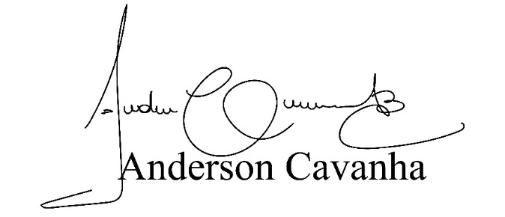
Bruxão Cavanha
VEREADOR - PL

